Hayati Çetin
e-mail: hcetin@uludag.edu.tr

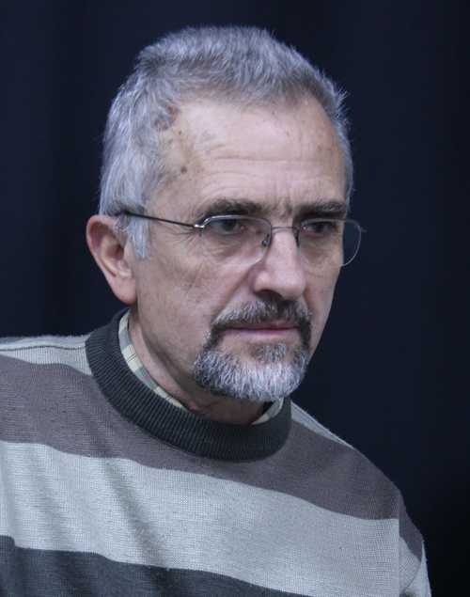
EĞİTİM
Yüksek Lisans, Uludağ Üniversitesi Sosyal Bilimler Enstitüsü Resim İş Eğitimi Anasanat Dalı (1994)
Lisans, Veliko Tırnovo Üniversitesi “Kiril ve Metodiy” Güzel Sanatlar Bölümü Uygulamalı Sanatlar – Duvar resmi (1973)
FAALİYETLER

KİŞİSEL SERGİLER

1994 “1964-1969 Dönemi Resimlerinden Kesitler” sergisi. Devlet Güzel Sanatlar
Galerisi, BURSA.
1985 Resim ve Özgün Baskıresim sergisi. Taksim Sanat Galerisi, İSTANBUL.
1983 Özgün Baskıresim sergisi. Bahariye Akbank Sanat Galerisi, Kadıköy/İSTANBUL.
1980 Resim ve Özgün Baskıresim sergisi. Devlet Güzel Sanatlar Galerisi, BURSA.

SEÇİLMİŞ KARMA SERGİLER

2012 Uludağ Üniversitesi Eğitim Fakültesi Güzel Sanatlar Eğitimi Bölümü
Öğretim Elemanları 24 Kasım Öğretmenler Günü kapsamında “KAOS”
temalı Karma sergisi.Rektörlük girişi,BURSA
2012 Uludağ Üniversitesi Eğitim Fakültesi Güzel Sanatlar Eğitimi Bölümü Öğretim
Elemanları “Paravanlar” Sergisi. Konak Belediyesi Güzelyalı Kültür Merkezi
Sanat Galerisi, İZMİR.
2011 Uludağ Üniversitesi Eğitim Fakültesi Güzel Sanatlar Eğitimi Bölümü Öğretim
Elemanları “Yeni Mekan” Sergisi. Resim İş Eğitimi Anabilim Dalı Sergi Salonu,
BURSA.
2010 Uludağ Üniversitesi Eğitim Fakültesi Güzel Sanatlar Eğitimi Bölümü Öğretim
Elemanları “24 Kasım Öğretmenler Günü” Karma sergisi. Rektörlük Sanat
Galerisi, BURSA.
2008 Uludağ Üniversitesi Eğitim Fakültesi Güzel Sanatlar Eğitimi Bölümü Öğretim
Elemanları Karma sergisi. Devlet Güzel Sanatlar Galerisi, BURSA.
2006 TÜYAP Artist 2006, 16.İstanbul Sanat Fuarı. TÜYAP Fuar ve Kongre Merkezi,
İSTANBUL.
2006 Uludağ Üniversitesi Eğitim Fakültesi Güzel Sanatlar Eğitimi Bölümü Öğretim
Elemanları Grup sergisi. TÜYAP Fuar alanı, BURSA.
2005 Sanatçının Ulusal Seferberliği Bursa’da. 550 Ressam ve Heykeltıraşın Büyük
Sergisi. Nilüfer Belediyesi, Konak Kültür Merkezi, Beşevler, BURSA.

2005 Uludağ Üniversitesi Eğitim Fakültesi Güzel Sanatlar Eğitimi Bölümü Öğretim
Elemanları sergisi. Rektörlük Sanat Galerisi, BURSA.
2004 Uludağ Üniversitesi Eğitim Fakültesi Güzel Sanatlar Eğitimi Bölümü Öğretim
Elemanları “KYBELE” konulu sergisi. Belediye Büyük Şehir Kütüphanesi
Sanat Galerisi, BURSA.
2003 Uludağ Üniversitesi Eğitim Fakültesi Güzel Sanatlar Eğitimi Bölümü Öğretim
Elemanları sergisi. Gazi Üniversitesi Sanat Galerisi, ANKARA.
2002 Uludağ Üniversitesi Eğitim Fakültesi Güzel Sanatlar Eğitimi Bölümü Öğretim
Elemanları sergisi. Can Akengin Sanat Galerisi, GİRESUN.
2001 Uludağ Üniversitesi Eğitim Fakültesi Güzel Sanatlar Eğitimi Bölümü Öğretim
Elemanları sergisi. Rektörlük Sanat Galerisi, BURSA.
2000 “Evrensel Değerler” Uludağ Üniversitesi Eğitim Fakültesi Güzel Sanatlar Eğitimi
Bölümü Öğretim Elemanları sergisi. Devlet Güzel Sanatlar Galerisi, ŞANLIURFA.
2000 Anadolu Üniversitesi Güzel Sanatlar Fakültesi Resim Bölümü Sanatta Yeterlik
Grubu Resim sergisi. İMKB Sanat Galerisi, ANKARA.
1998 “Cumhuriyetimizin 75.Yılı” Uludağ Üniversitesi Eğitim Fakültesi Güzel Sanatlar
Eğitimi Bölümü Öğretim Elemanları sergisi. Tayyare Kültür Merkezi, BURSA.
1995 Uludağ Üniversitesi Eğitim Fakültesi Resim İş Eğitimi Bölümü Öğretim Elemanları
sergisi. Tayyare Kültür Merkezi, BURSA.
1993 “Dönemler” Uludağ Üniversitesi Eğitim Fakültesi Resim İş Eğitimi Bölümü Yüksek
Lisans Grubu Özgün Baskıresim sergisi. Yapı Kredi Sanat Galerisi, BURSA,
BALIKESİR.

ULUSAL YARIŞMA SERGİLERİ

2007 T.C. Kültür ve Turizm Bakanlığı Güzel Sanatlar Genel Müdürlüğü 68. Devlet
Resim ve Heykel Yarışması Sergisi. Devlet Resim Heykel Müzesi, İZMİR.

ULUSLAR ARASI SANAT ETKİNLİKLERİ VE SERGİLER

2012 The Thırd Balkan Quadrinale of Painting “The Myts and Legends of my people”
Stara Zagora, BULGARİSTAN.
2012 23. Uluslar arası Bandırma Kuşcenneti Kültür ve Turizm Festivali kapsamında
Uludağ Üniversitesi Eğitim Fakültesi Güzel Sanatlar Eğitimi Bölümü Resim İş
Eğitimi Anabilim Dalı Öğretim Elemanları ve Öğrencileri “UÇ” Konulu Karma Sergisi,
BANDIRMA.
2011 50. Uluslar arası Bursa Festivali kapsamında Uludağ Üniversitesi Eğitim Fakültesi
Öğretim Elemanları “BURSA’NIN UFAK TEFEK TAŞLARI” sergisi.Kültürpark,
Bursa, TÜRKİYE.
2010 Kıtalararası Mini Grafik Bienali “İNTER-ART” Organizasyonu, AIUD, ROMANYA.
2010 49. Uluslar arası Bursa Festivali kapsamında Uludağ Üniversitesi Eğitim Fakültesi
Öğretim Elemanları “PARAVANLAR” sergisi. Ressam Şefik Bursalı Sanat Galerisi.
Bursa, TÜRKİYE.
2008 AIMC 11. Uluslar arası Mozaik Kongresi kapsamında Çağdaş Mozaik Poster sergisi,
Gaziantep, TÜRKİYE.
2006 Uluslar arası Plain Air Painting Workshop “Drujba 2006” Karma Resim sergisi.
Galeri “Bayer”, Stara Zagora, BULGARİSTAN.
2001 Uluslar arası Plein Air Painting Workshop, Bojentzi. Karma Resim sergisi, Varna
Güzel Sanatlar Galerisi, BULGARİSTAN.

YURTDIŞI GRUP SERGİLERİ

2007 Uludağ Üniversitesi Eğitim Fakültesi Güzel Sanatlar Eğitimi Bölümü “4 Öğretim
Elemanı Karma Sergisi”. Galeri “Bayer”, Stara Zagora, BULGARİSTAN.

MİMARİDE DUVAR RESİMLERİ

1997 Bursa Tophane Teknik Lise ve Endüstri Meslek Lisesi Öğretmenler Odası’nda
“Düşüncenin Işığı” konulu Harç Sıva resmi uygulaması, 16 m2, TÜRKİYE.
1994 Uludağ Üniversitesi Rektörlük girişinde “Uludağ Güneşi” konulu Mozaik-Rölyef
Uygulaması, 6.5 m2, TÜRKİYE.
1985 Bursa Tophane Teknik Lise ve Endüstri Meslek Lisesi Konferans Salonu girişinde
“İş ve Sanat” konulu Sgraffito uygulaması, 22 m2, TÜRKİYE.
1981 Bursa Osmangazi Ortaokulunda “Barış” konulu Sgraffito uygulaması, 6 m2,
TÜKİYE.

